БЕЛКООПСОЮЗ

УЧРЕЖДЕНИЕ ОБРАЗОВАНИЯ
«МОЛОДЕЧНЕНСКИЙ ТОРГОВО-ЭКОНОМИЧЕСКИЙ КОЛЛЕДЖ»
БЕЛКООПСОЮЗА

УЧЕБНАЯ ПРАКТИКА
по разработке и сопровождению программного обеспечения
ОТЧЁТ № 11

ТЕМА: «Проектирование окон»

Вариант 4

Выполнил Буцаев В.И.

Проверил Апетенок О.Н.

Молодечно 2019
Задание по учебной практике №11

Дисциплина: Учебная практика по разработке и сопровождению программного обеспечения.
Тема: Проектирование окон.
Специальность: 2-400101 Программное обеспечение информационных технологий.
Для групп: СП305, ПО309.
Цель: Научиться обеспечивать поиск и извлечение данных, проектировать функцию отмены, разрабатывать полноэкранные и многопанельные приложения, проектировать панель инструментов.
Оборудование: ПЭВМ, ПО – MS Office, С++ Burder, Delphi 7, задание по учебной практике №7, 1С Конструктор курсов.

Задание №1:
Изучить краткие теоретические сведения.
Дать ответы на следующие вопросы:
  - Перечислите основные компоненты графических пользовательских интерфейсов.
- Дайте определение многодокументных программных интерфейсов (MDI) .
- Как виды меню вы знаете?
- Для чего используются пиктограммы?
- Приведите основные компоненты WINP-интерфейса Windows и дайте рекомендации по их использованию.

Выполнение задания №1:
Основные компоненты графических пользовательских интерфейсов:
- Окна
- Пиктограммы
- Компоненты ввода-вывода
- Панель инструментов
- Меню
- Контекстное меню
MDI-многодокументные программные интерфейсы, предполагающих, что программное обеспечение должно работать с несколькими документами одновременно
Виды меню:
- Выпадающее меню
- Пиктографическое меню
- Системное меню
- Контекстное меню
- Иерархическое меню
- Ниспадающее меню
Пиктограмма представляет собой небольшое окно с графическим изображением, отражающим содержимое буфера, с которым она связана.
• программные пиктограммы;
• пиктограммы дочерних окон;
• пиктограммы панели инструментов;
• пиктограммы объектов.
Программными пиктограммами, которые связаны с соответствующей программой, управляет операционная система. Так, можно «свернуть» окно приложения в пиктограмму на панели задач Windows или «развернуть» его обратно «на рабочий стол».
Аналогично многодокументная программная система управляет пиктограммами дочерних окон, обеспечивающими доступ к различным документам, одновременно обрабатываемым программной системой.
Пиктограммы панели инструментов обычно дублируют доступ к соответствующим функциям через меню, обеспечивая их быстрый вызов.
Пиктограммы объектов используют для прямого манипулирования этими объектами.
Как правило, все пиктограммы можно перемещать мышью. Кроме того, для облегчения работы с пиктограммами обычно используют «всплывающие» подсказки, которые появляются, если пользователь в течение некоторого времени удерживает мышь над пиктограммой панели инструментов.
Основные компоненты WIMP-интерфейса.
Основные компоненты WIMP-интерфейса представлены на рисунке 1.
Рисунок 1 –«Компоненты WIMP-интерфейса»
Задание №2:
1. Доработать спроектированный на прошлом занятии поведенческий прототип для будущей программной системы с учетом информации из кратких теоритических сведений: разработать полноэкранное и многопанельное приложение, спроектировать панель инструментов, используя при доработке интерфейса различные типы меню и основные компоненты WINP-интерфейса Windows (таблица 1). Также обеспечить поиск и извлечение данных, спроектировать функцию отмены.
2. Провести анализ эргономичности графического интерфейса пользователя по разработанному прототипу. (Желательно анализировать интерфейс не своей программы, а другого учащегося.)
3. Подготовить рекомендации по исправлению выявленных замечаний.

Выполнение задания №2:
Я доработал свой программный продукт «Учёт нарушений правил дорожного движения». Разработал многопанельное приложение, но не полноэкранное, я считаю что, когда полный экран в такой программе, это будет не удобно для пользователя. При доработке был использован компонент ContextMenuSrip1, который я навесил на некоторые кнопки. Были использованы следующие компоненты WINP-интерфейса: TextBox, checkbox, TabControl, ComboBox. Были обеспечены функции поиска и передачи данных на отчёт, а оттуда на печать. При попытке добавления или удаления, выскакивает меню, в котором можно отменить выбранное действие.
Выявленные замечания, можно будет исправить после фидбека от пользователя, либо то, что заметит сам разработчик.
На рисунке 1 представлено окно «Вступительное» на котором видны всё компоненты данной формы.
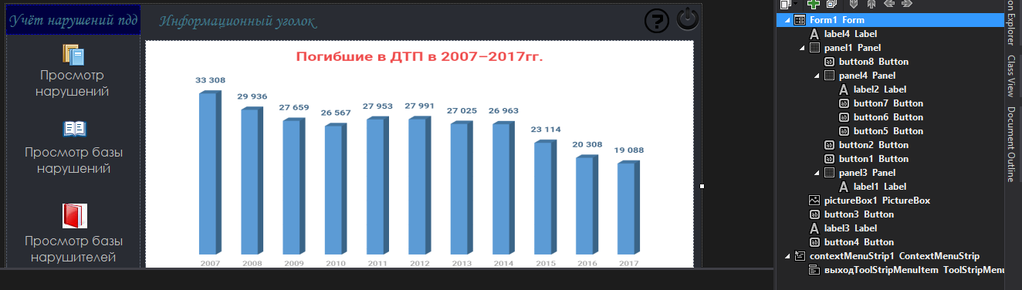
Рисунок 1-«Окно вступительное»

На рисунке 2 представлено окно «Отчёты» на котором видны всё компоненты данной формы.
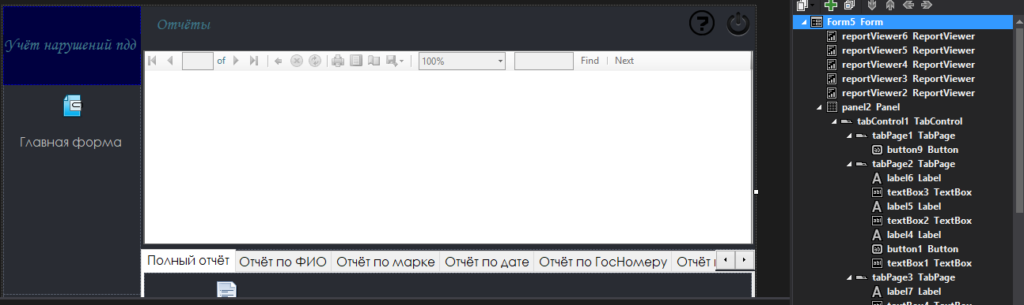
Рисунок 2-«Окно отчёты»

На рисунке 3 представлено окно «Нарушители» на котором видны всё компоненты данной формы.
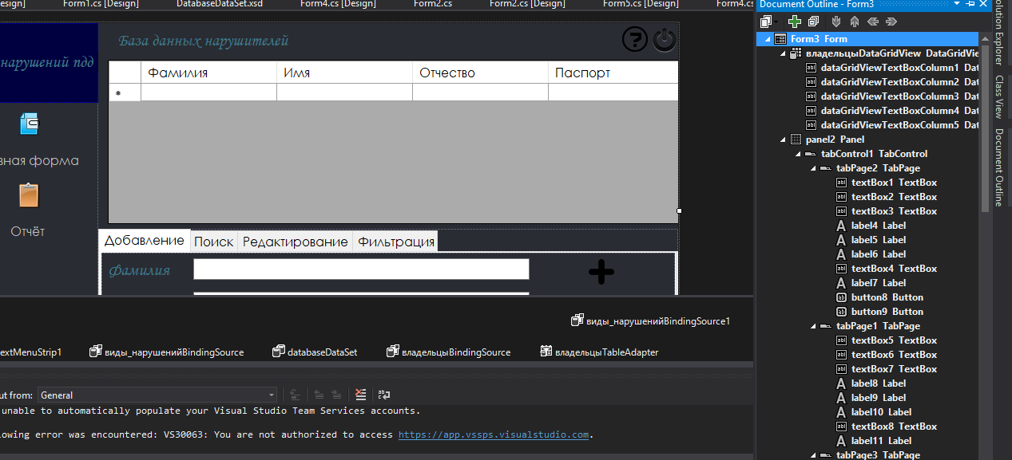
Рисунок 3-«Окно нарушители»

Вывод:
Я научился обеспечивать поиск и извлечение данных, проектировать функцию отмены, разрабатывать полноэкранные и многопанельные приложения, проектировать панель инструментов.

